* **宏之博教务系统**

**系统开发配置与部署说明**

|  |  |
| --- | --- |
| 文档日期 | 变更内容 |
| 2022.01.01 | 创建 |
| 2022.03.15 | 添加微信配置 |
| 2022.06.01 | 添加微信支付注意事项 |
|  |  |

目录

1. 项目模块结构 2

2. 修改数据库的方法 2

3. 后端服务配置 3

4. 导sql文件 3

5. IDEA 里项目打包方法。 4

6. 服务器执行语句 6

7. 管理端前端ui是vue的项目， 6

8. 老师和家长端是uniapp项目 6

9. 常见问题 7

10. 微信公众号配置、模板消息配置 9

11. 宝塔部署步骤 12

看文档之前先要有一台服务器

推荐一个服务器**超级优惠**链接:

<https://www.aliyun.com/minisite/goods?userCode=hk2fn0gu>

## 项目模块结构

**Hzb-base-api模块目录结构（主要Api接口模块，项目打包的模块）**

项目类包位置：base-api - src – main – java – com.hzb.erp

adminCenter - 管理端控制器

annotation - 自定义注解

components - 自定义组件类

configuration - 系统配置类

dataScope - 数据权限包

mybatis - 本模块的mybatis配置mapper

security - security认证配置包

studentCenter - 学生端控制器

teacherCenter - 老师端控制器

utils - 工具包

wechat - 微信控制器

**hzb-common模块目录结构（通用服务和组件模块）**

项目类包位置：common - src – main – java – com.hzb.erp

annotation - 自定义注解

common - mybatis-plus 所有的主要数据访问层、服务层、mapper等都在这里

dataScope - 基础数据权限配置

service - 系统服务实现

utils - 工具包

数据库查询语句mapper的xml文件项目类包位置：common - src – main – resources – mapper.common

所有自定义sql语句都在这个文件夹里。

**hzb-security模块（用户权限认证服务）**

**hzb-wechat模块（微信公众号服务）**

## 修改数据库的方法

Base-api模块的资源目录base-api - src – main – resources 里有三个配置文件

application.yml 默认配置文件

application-dev.yml 开发模式配置

application-prod.yml 生产模式配置

切换模式可以在默认配置文件的 spring.profiles.active里修改，生产环境改为prod，开发环境改成dev

数据库连接，都在不同模式的配置文件里。如生产模式的application-prod.yml 有spring.datasourse.url就是数据库连接，用户名密码在下方。Redis的配置也在这个文件里。

**注意，**数据库推荐使用mysql5.6，如果是使用5.7需要关闭sql_mode里的groupby模式，解决方法见链接：<https://blog.csdn.net/m0_37866091/article/details/121532300>

## 后端服务配置

把后端的服务代理到`http://域名/app/`下，这样前端和后端都用一个的域名了。后端需要做的就是做一个nginx代理，后台服务端需要用nginx做一下代理设置如下：```location /app { proxy_pass http://localhost:8106/app; # 8106端口要和application.yml里的一致；localhost不要改，除非后端跑在另外一台服务器上 proxy_redirect off; proxy_set_header Host $host; proxy_set_header X-real-ip $remote_addr; proxy_set_header X-Forwarded-For $proxy_add_x_forwarded_for;}```

宝塔里给前端站点这样配置即可：

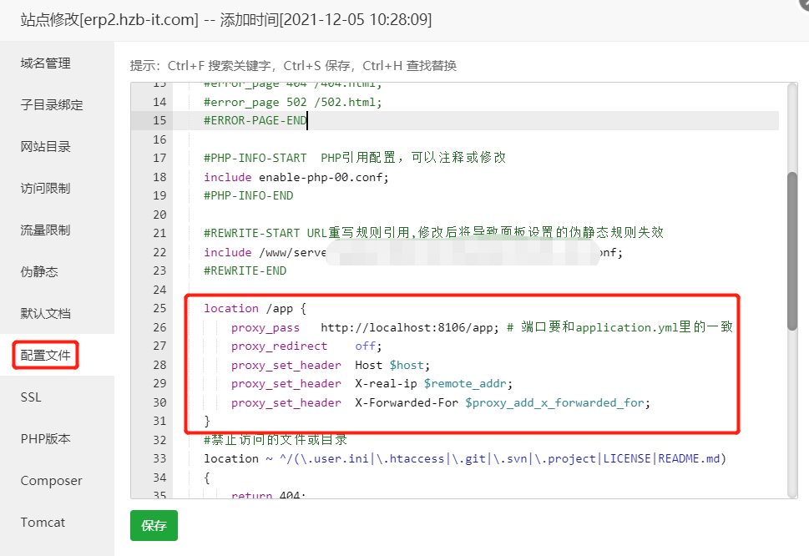

## 导sql文件

数据库名erp

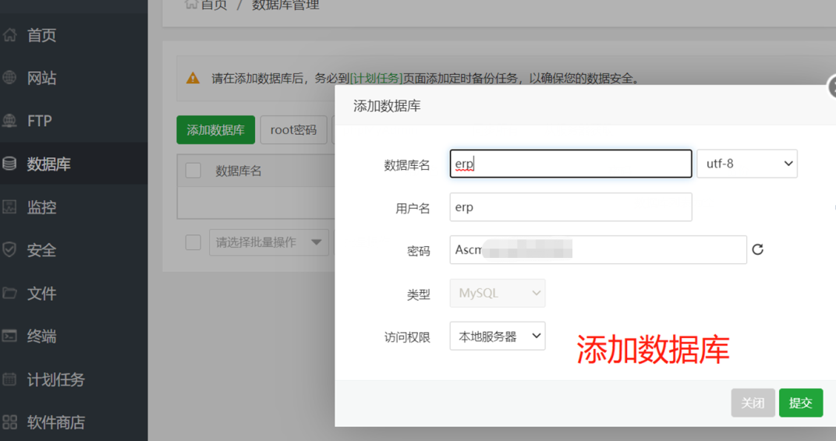

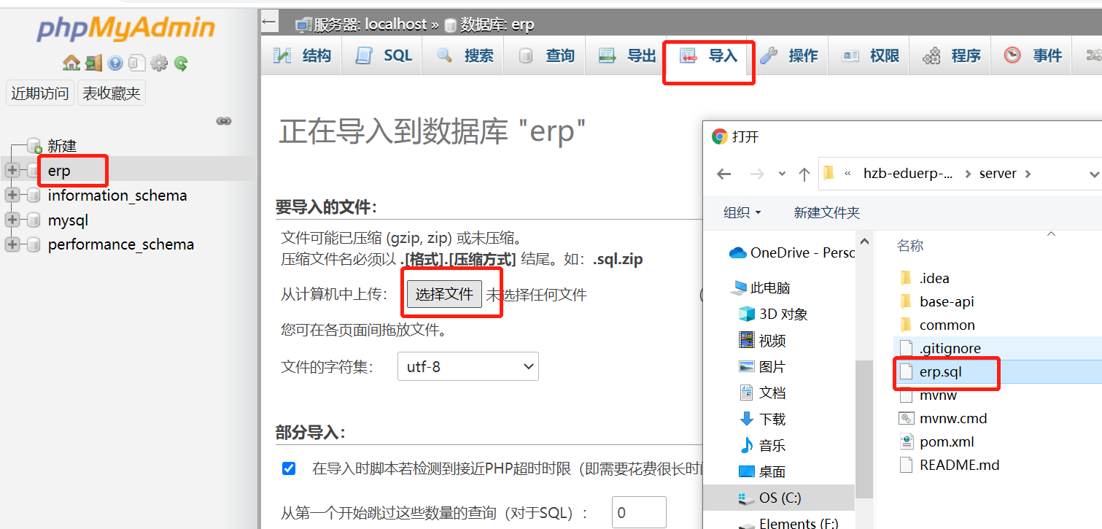

## IDEA 里项目打包方法。

先把配置的prod配置文件激活

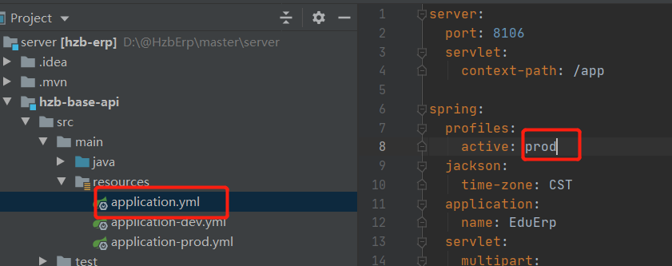

在prod文件里修改数据库和redis配置：注意，冒号后面有且只有一个空格，不能去掉

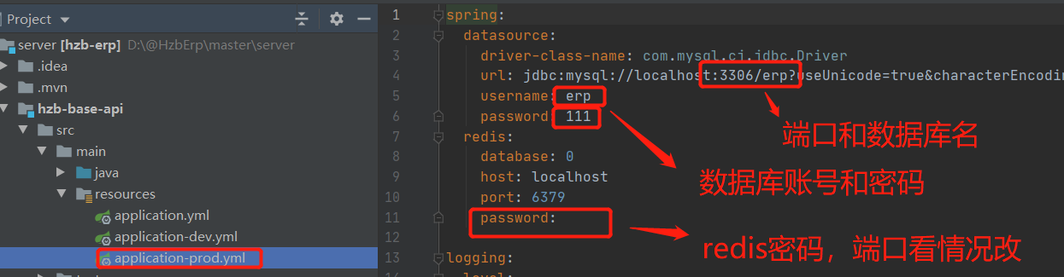

然后打包：

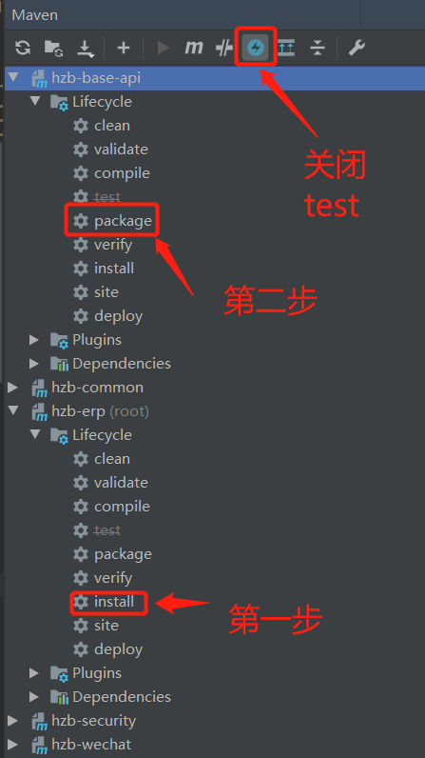

在idea窗口右侧的maven菜单里，选择hzb-erp主模块 双击install，执行完毕后，双击hzb-base-api里的package就可以进行打包了。

打包后需要部署的文件目录在，base-api的target目录里，有个.jar的文件就是可执行文件，上传服务器里就可以：

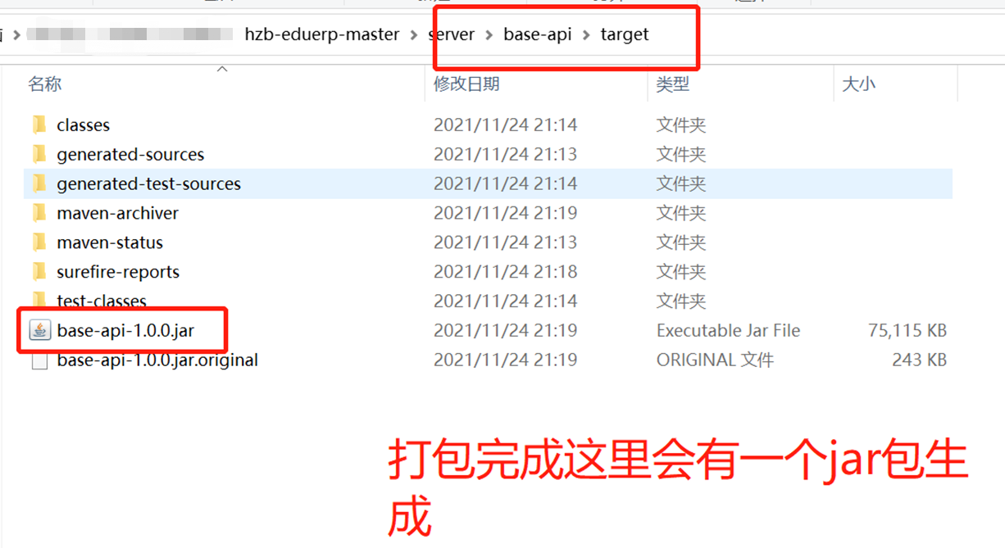

## 服务器执行语句

服务器Linux系统里执行语句是：

直接运行：  
sudo java -jar ./base-api-1.0.0.jar  
后台模式：  
sudo nohup java -jar base-api-1.0.0.jar > output.log 2>&1 &

Window下，java -jar ./base-api-1.0.0.jar就可以运行。注意先切换到target目录里，执行此cmd即可运行。

注意：如果使用宝塔管理软件，可以不用以上命令行。

## 管理端前端ui是vue的项目，

前端ui是vue项目，所以需要node.js环境

下载地址：

<https://nodejs.org/zh-cn/>

下载后，一路下一步即可。

获得源码后，先切换的vue项目目录下，执行npm install

开发模式下运行命令是，npm run serve

发布需要使用打包命令： npm run build:prod

打完包，在项目根目录会生成dist文件夹，里面的内容拷贝到站点根目录即可

## 老师和家长端是uniapp项目

使用hbuilderx打开项目目录。然后，点菜单运行，运行到浏览器，就可以在开发模式下调试了。

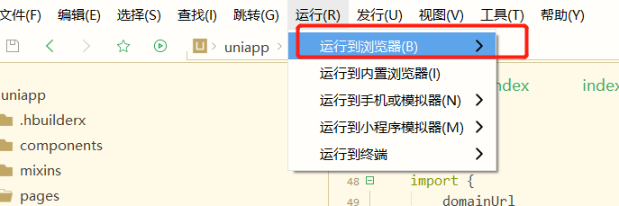

如果需要发布到生产环境，那么点发行里的网站-pc web或手机h5…即可

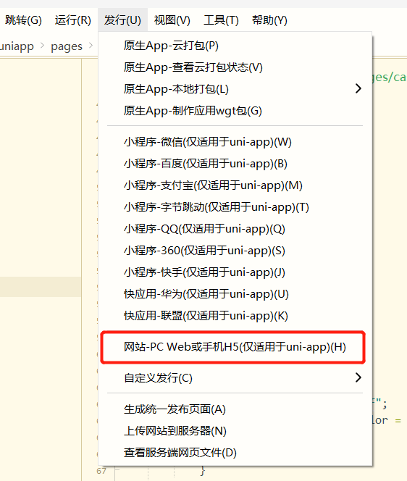

## 常见问题

1. **Java版本问题**

Java版本是8，在idea里打开项目后，需要切换成这样：file -> project structure

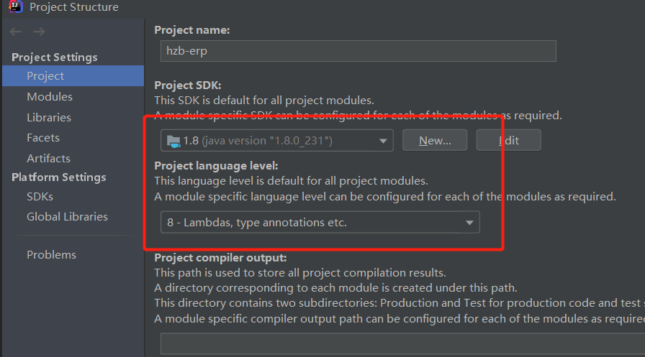

1. **Idea里出现get和set方法确实红波浪线提示**

在idea插件里安装lombok插件即可

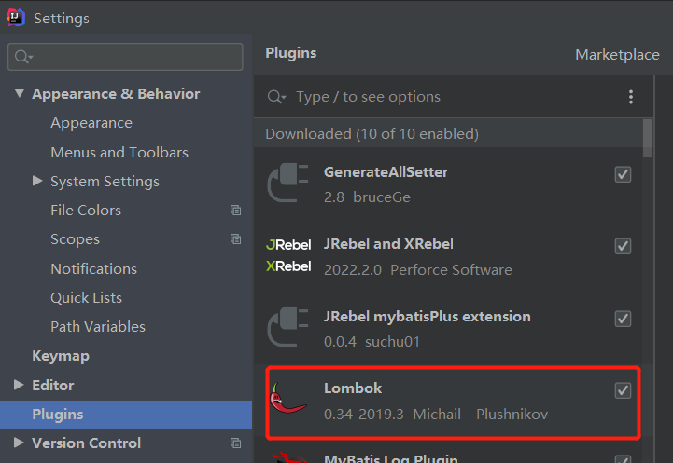

1. **管理端前端提示无法登录等问题**

这个是接口没配置好导致的：

config.js 可以修改后端接口地址，配置接口的时候注意，生产环境下不要使用localhost，应该把localhost:8106 改成你自己的域名。最终配置是这样的：

window.appBaseUrl = "http://你的域名/app"

当然需要确认一下后端是否已经启动成功，可以通过这个地址访问后端是否正常启动：http://你的域名/app/common/open/

## 微信公众号配置、模板消息配置

**公众号参数**

配置信息需要在管理端里管理，存放在setting_options表里，也可以通过管理端的系统参数-微信公众号设置里进行设置：公众号AppId、公众号appSecret、公众号Token、公众号AesKey

注意，从1.2.0601版开始支持在application.yml里配置，注意该配置优先级比数据库高，所以如果想使用数据库配置的不要使用yuml进行配置删除即可。

*# 微信配置，可删除，默认数据库读取，如果不设置数据库，可以使用该配置，本配置权重高于数据库wxConfig: wxAppId: wxSecret: wxToken: wxAesKey: # 以下是支付相关，不需要支付功能的不用配置 # 微信支付商户号 wxPayMchId: # 微信支付商户密钥 wxPayMchKey: # 服务商模式下的子商户公众账号ID wxPaySubAppId: # 服务商模式下的子商户号 wxPaySubMchId: # p12证书的位置，可以指定绝对路径，也可以指定类路径（以classpath:开头）,退款用 wxPayKeyPath:*

**微信公众平台配置：**

公众号配置入口：http://域名/app/wx/portal/default

自定义菜单执行：http://域名/app/wx/menu/default/create

手机端获取微信登录按钮跳转地址接口: http://域名/app/wx/portal/default/loginUrl?state=student

**微信公众号（认证后的服务号）的配置过程**

1. 公众号设置，以下三个域名都把自己域名填上。

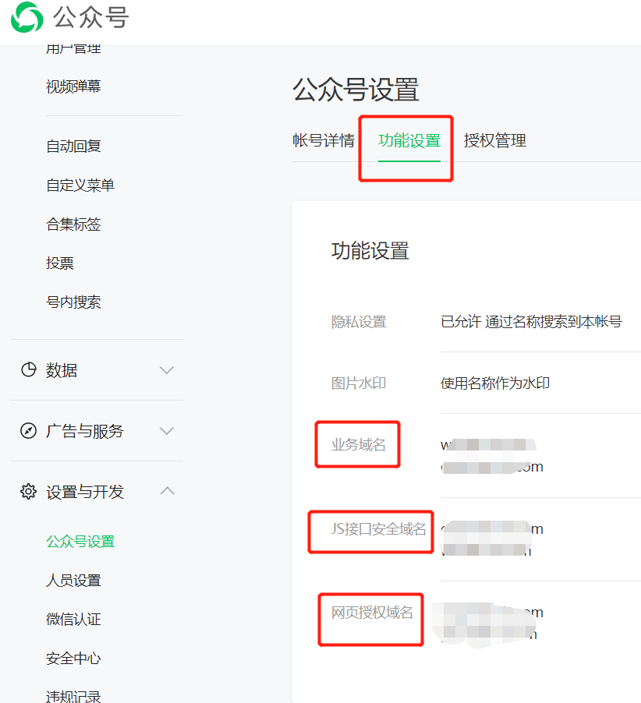

2，基本配置

开发者账号信息都记下来，分别是appid，appsecret，都设置到教务系统的系统参数里。

Ip白名单也需要把自己服务器的ip放进去。

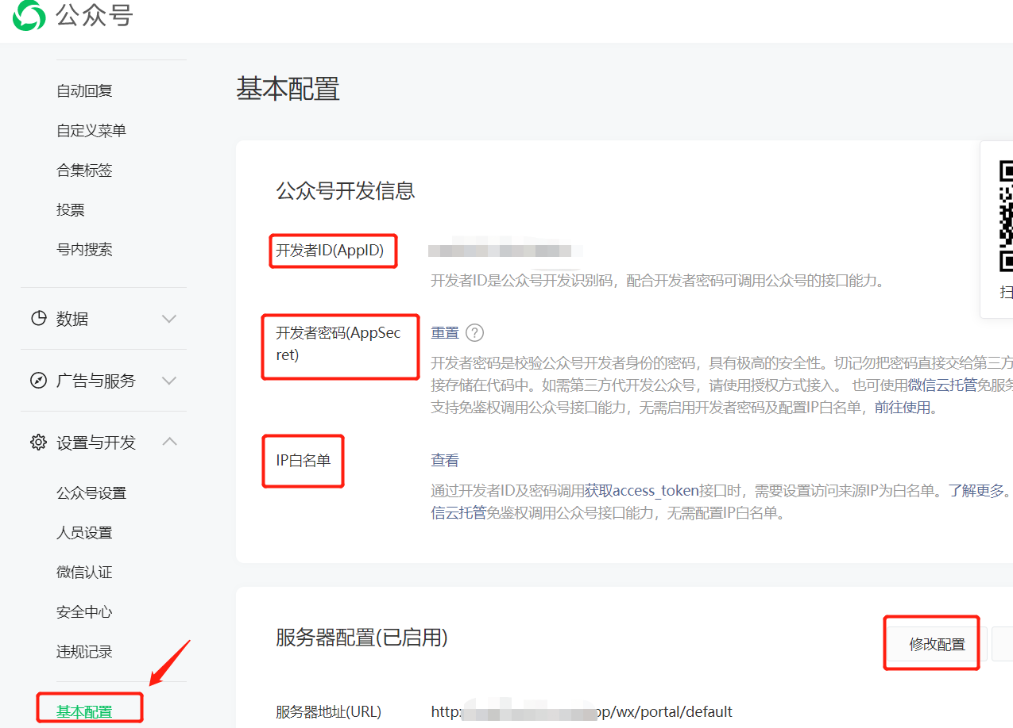

3、服务器配置：

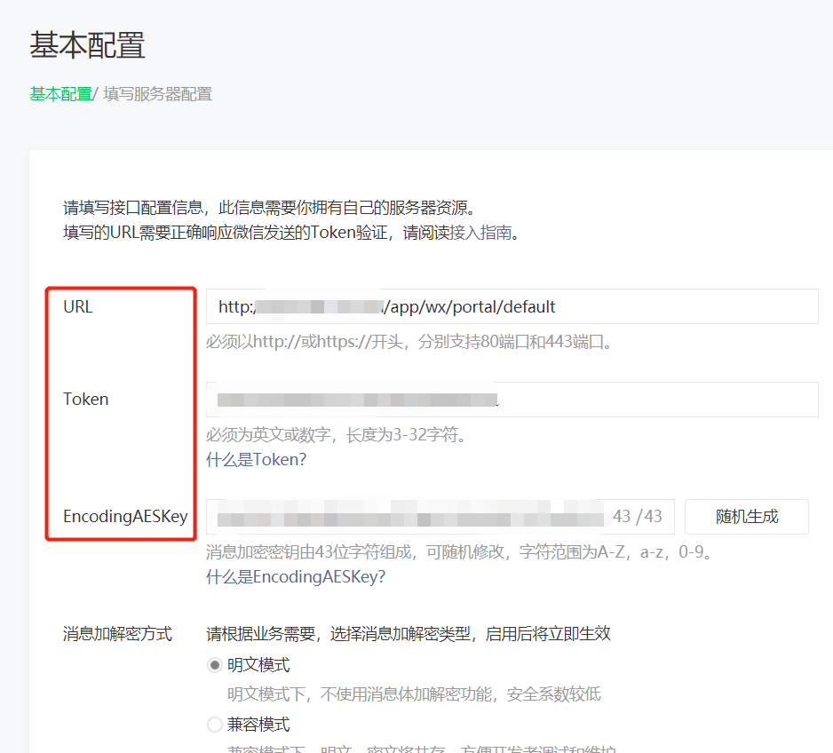

URL，按上面的填写。

TOKEN，记下来，放到教务系统参数里

AesKey，是第三个，也同上设置到系统参数里

最后，不出意外的话点保存提示成功就配置ok了。如果不成功，自行检查一下哪里没配置，本团队时间不够，没法都能帮到位。

**模板消息**

在公众号的这个位置配置，因为每个公众号都要独立设置，所以需要花时间把模板选一下：

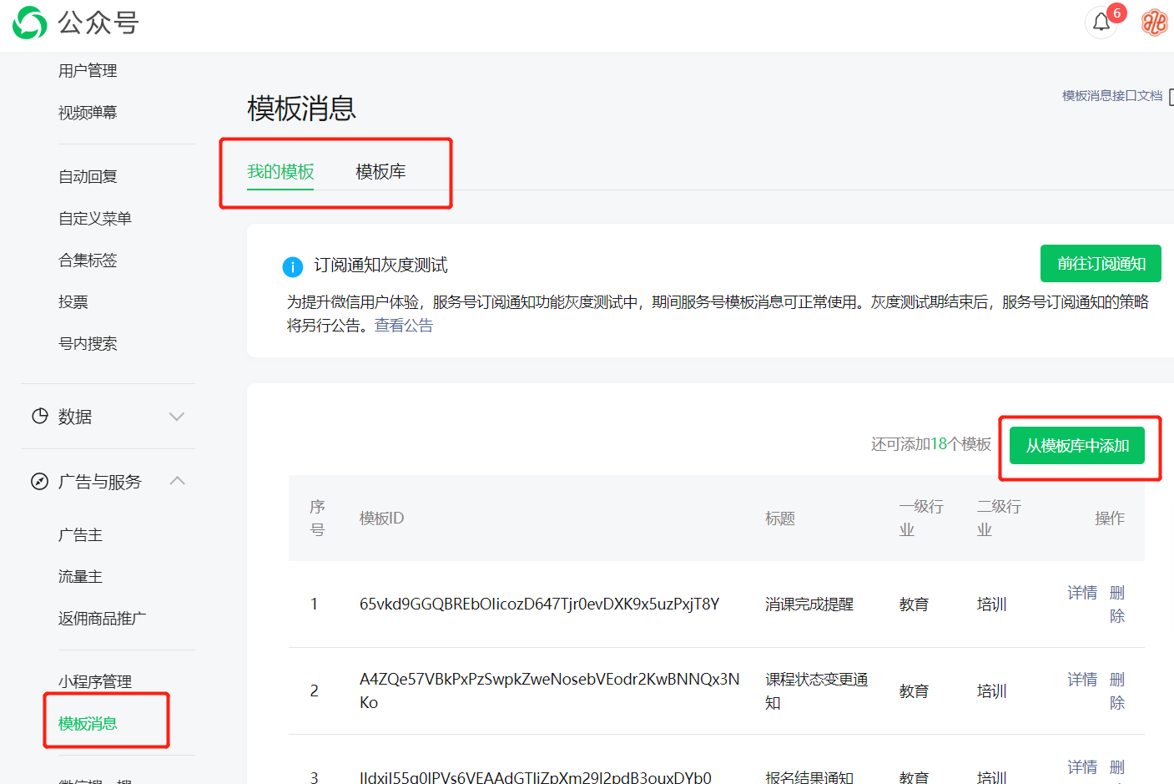

选的时候注意详细内容，要和系统里的变量参数对起来，个别变量的名称可能不太一样，可以参考下面文件里的模板内容

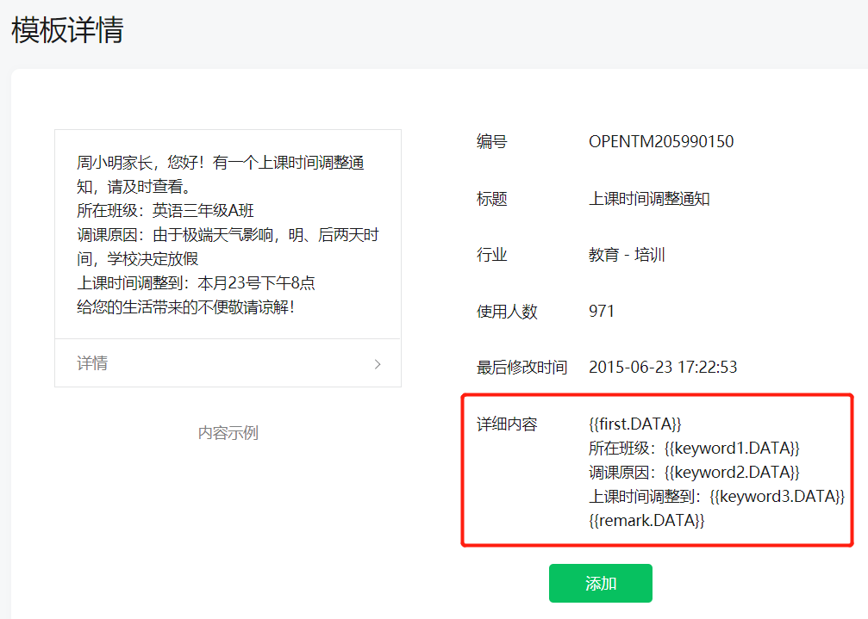

模板需要自己的到自己的公众号里选合适的，因为模板消息都有变量，这些都设置好了。在下面这个文件里，上面选模板的时候，注意参考变量设置：

\hzb-wechat\src\main\java\com\hzb\erp\wechat\service\WxNoticeSenderImpl.java

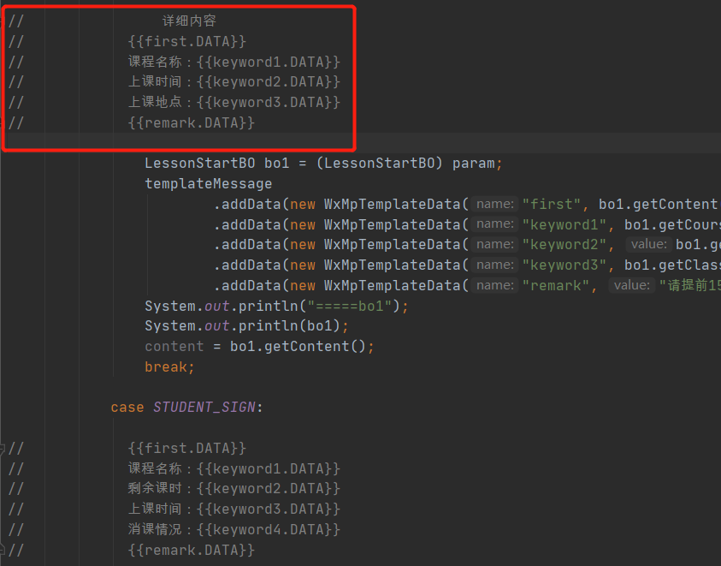

## 微信支付注意事项

1.2.0601版开始增加了在线购课模块，微信支付需要注意以下内容：

**1，配置JSAPI支付URL**

在商户平台，加入本系统的支付目录地址：http://你的域名/s/#/pages/shop/

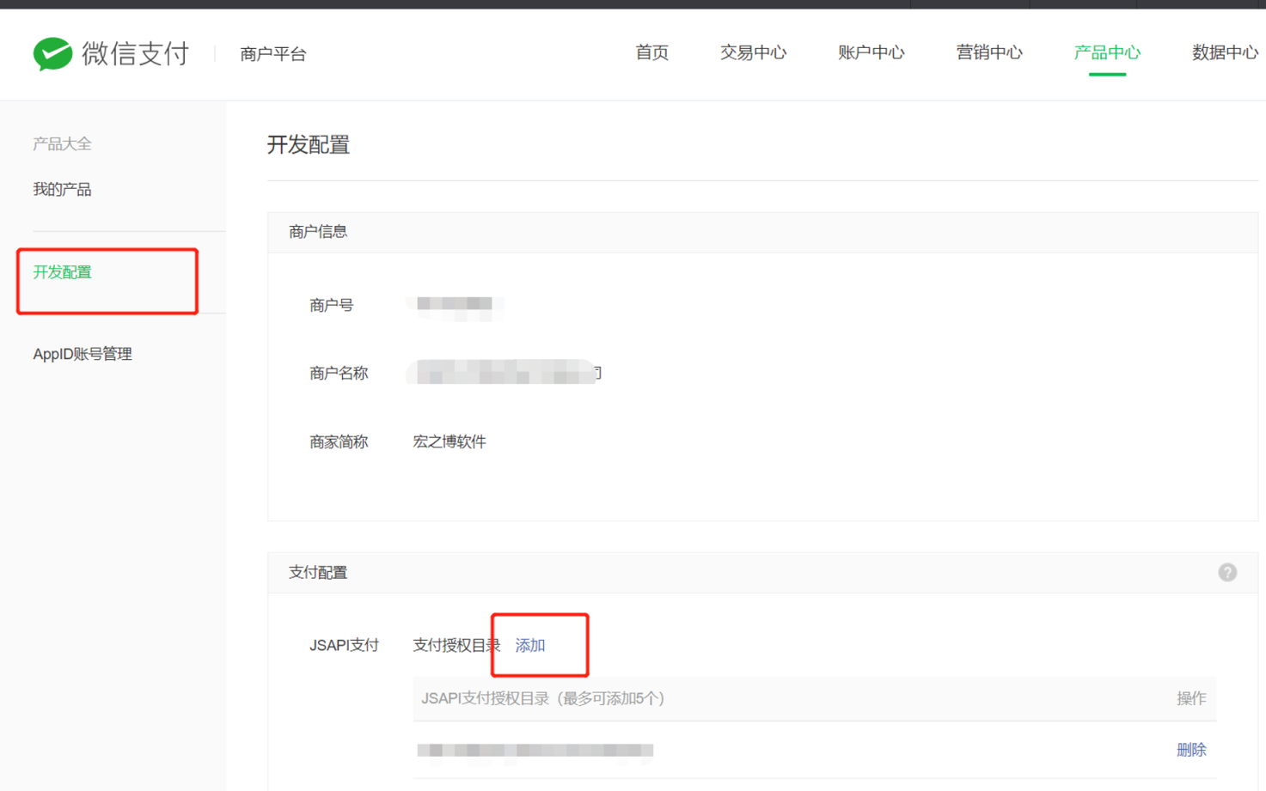

添加后效果是这样的

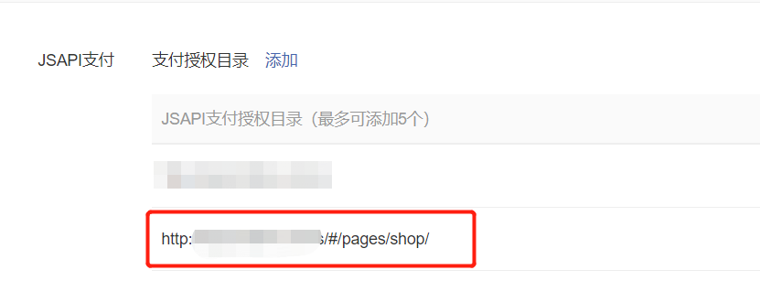

注意：系统为了兼容演示模式，在该模式下所有订单支付金额会是1毛钱，需要在配置文件application.yml里关闭演示模式，或自己去掉相关代码。代码在：com.github.binarywang.wxpay.bean.request.WxPayUnifiedOrderRequest

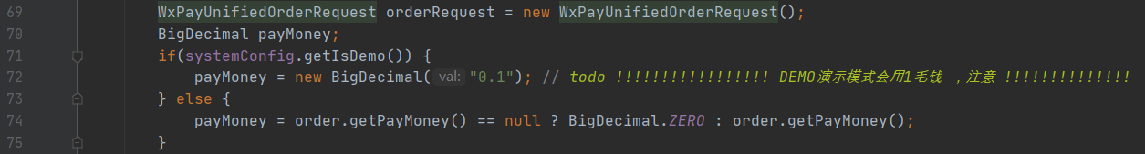

**2, 支付回调地址**

见：com.hzb.erp.wechat.service.impl.WxPaymentServiceImpl#getPayNotifyUrl

默认回调路径是：http://你的域名/app/wx/pay/payNotify

控制器位置：com.hzb.erp.wechat.controller.WxPayController

**3, 退款回调地址**

见：com.hzb.erp.wechat.service.impl.WxPaymentServiceImpl#getRefundNotifyUrl

默认回调路径是：http://你的域名/app/wx/pay/refundNotify

控制器位置：同上

**4，退款证书文件在这里下载**

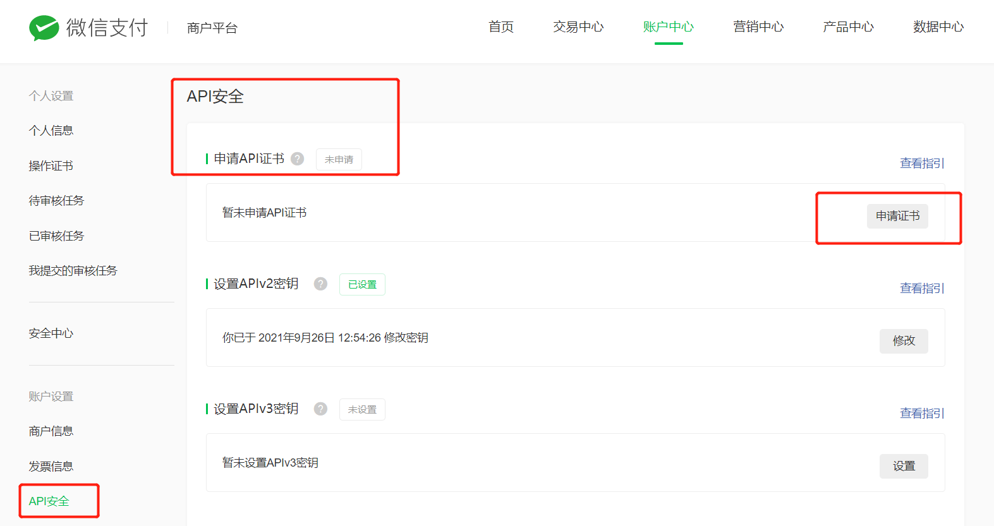

## 宝塔部署步骤

1. **安装软件：nginx，mysql，java项目一键部署，redis，tomcat**

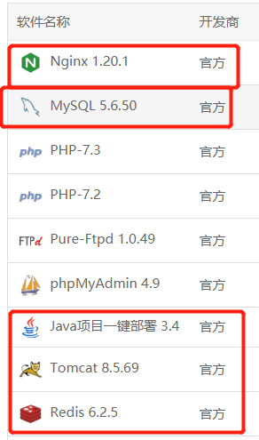

**项目一键部署里注意tomcat版本选8，并安装：**

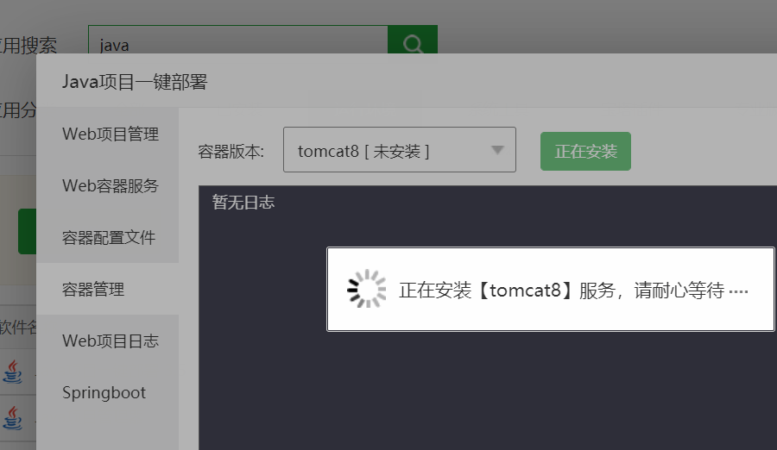

1. **新建站点，存放前端代码，目录内容如下：**

**前端部署**

在宝塔里新建一个站点，把ui文件夹的内容解压让进去。

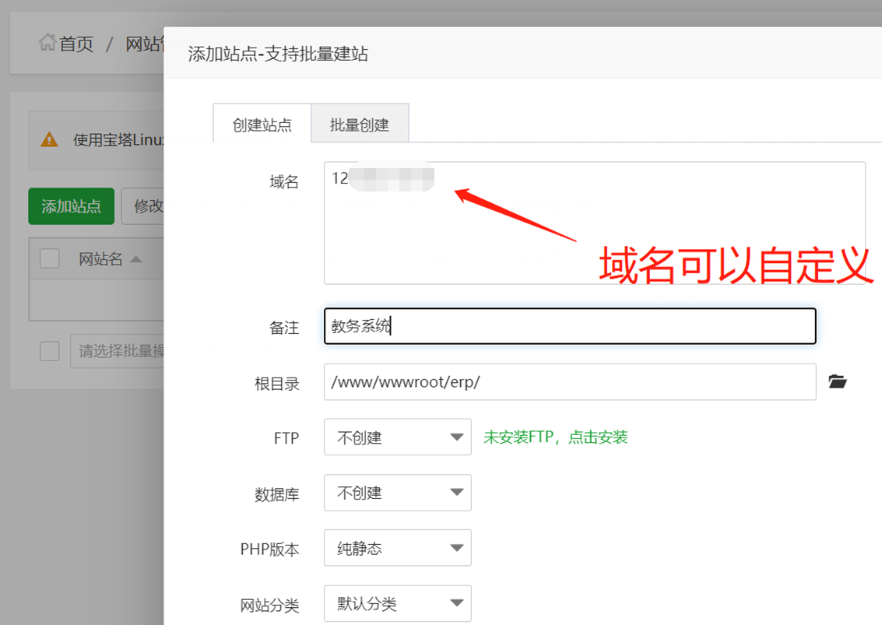

站点里的php版本改成纯静态

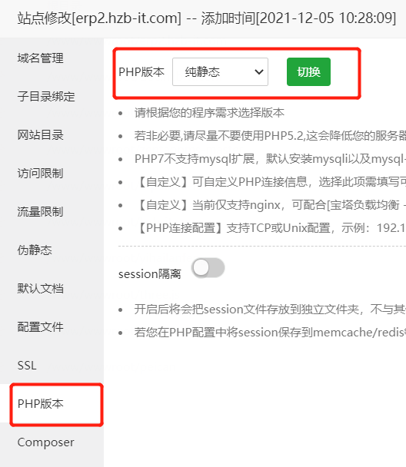

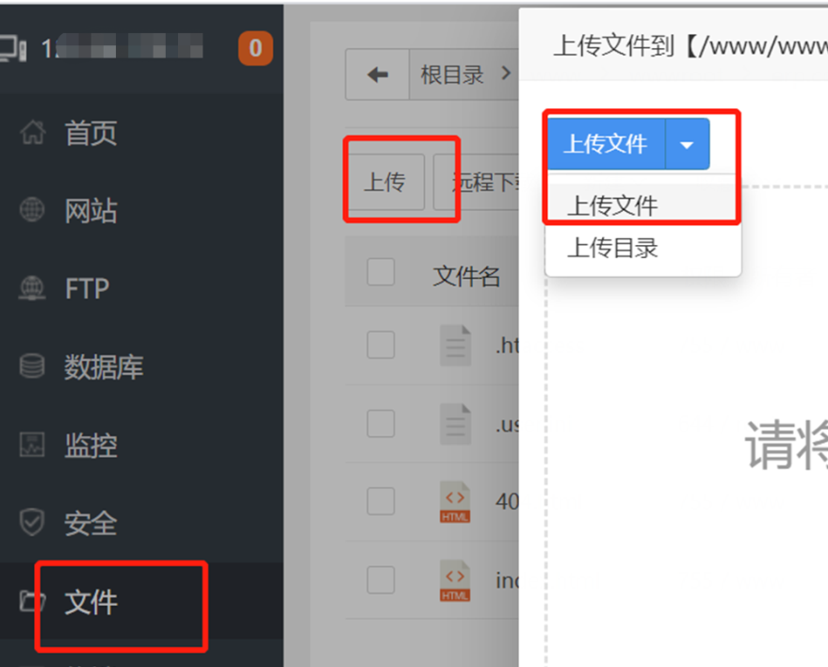

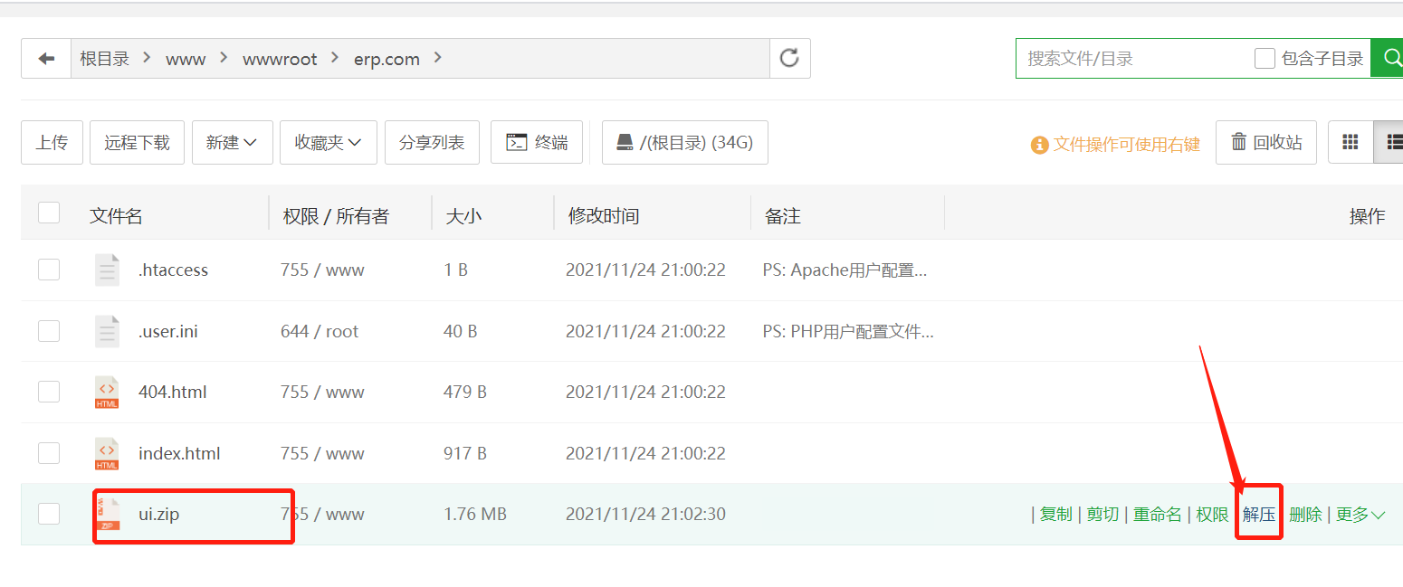

**最终目录文件**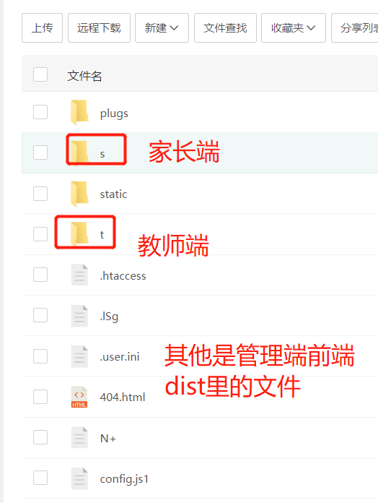

1. **站点设置nginx代理：**

**先点设置：**

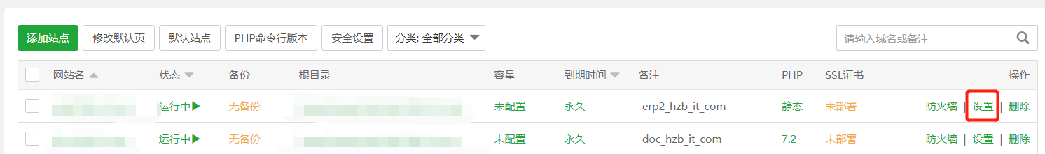

**配置文件里加这么一段：**

```

location /app { proxy_pass http://localhost:8106/app; # 8106端口要和application.yml里的一致；localhost不要改，除非后端跑在另外一台服务器上 proxy_redirect off; proxy_set_header Host $host; proxy_set_header X-real-ip $remote_addr; proxy_set_header X-Forwarded-For $proxy_add_x_forwarded_for;}```

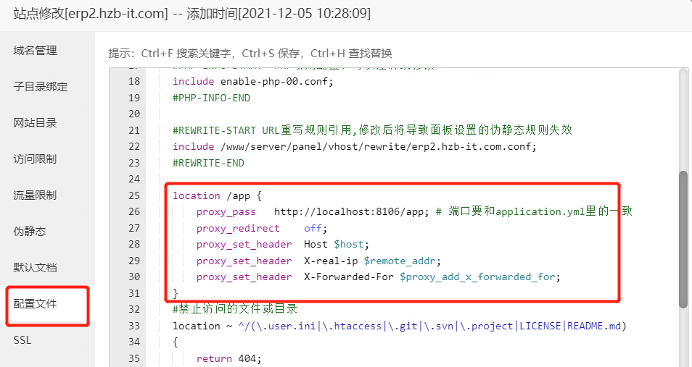

**重启nginx。**

1. **数据库5.7的需要关闭groupby模式，前文有解决方法链接，5.6的不需要设置**
2. **配置一键部署java项目**

**在springboot里，点击添加项目：**

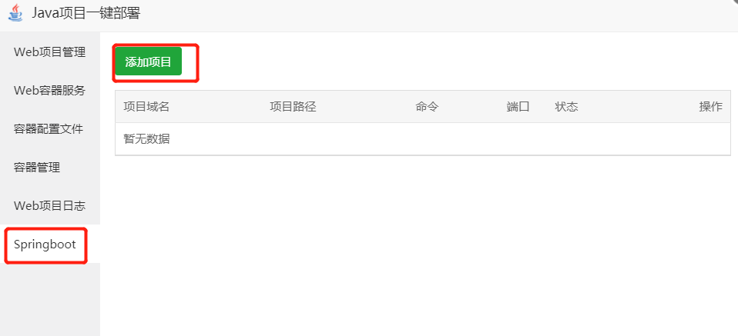

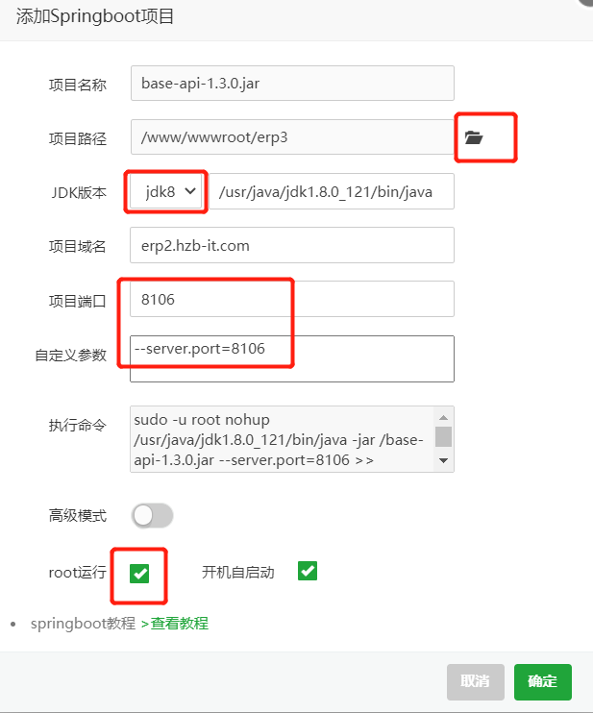

**上图中，选择路径，就是jar包的存放路径了。**

**Jdk版本一定要选jdk8**

**端口使用默认的8106，自定义参数里一样。**

**Root运行勾选。**

**确定即可。**

**过一会看日志输出无报错就是成功了：（不出意外的话，哈哈）**

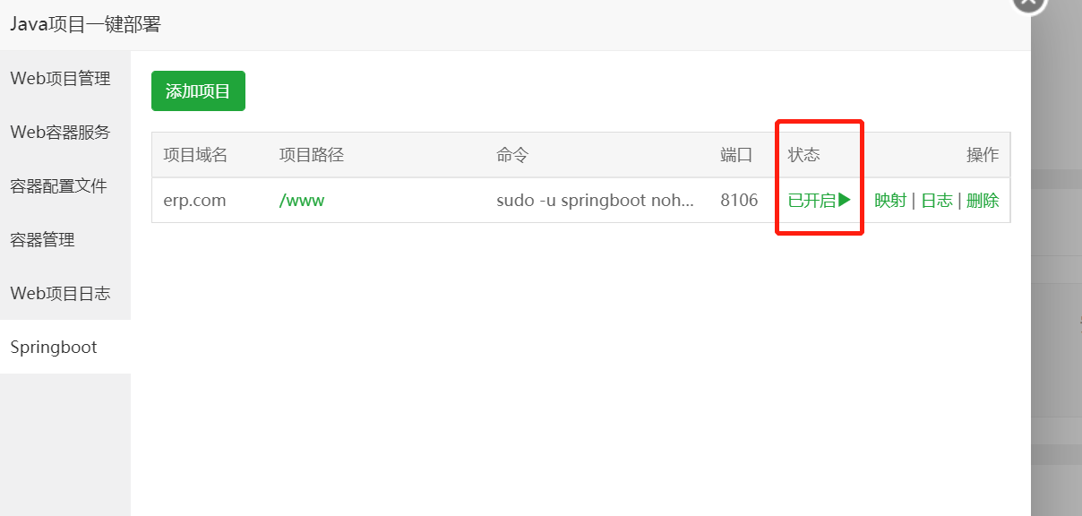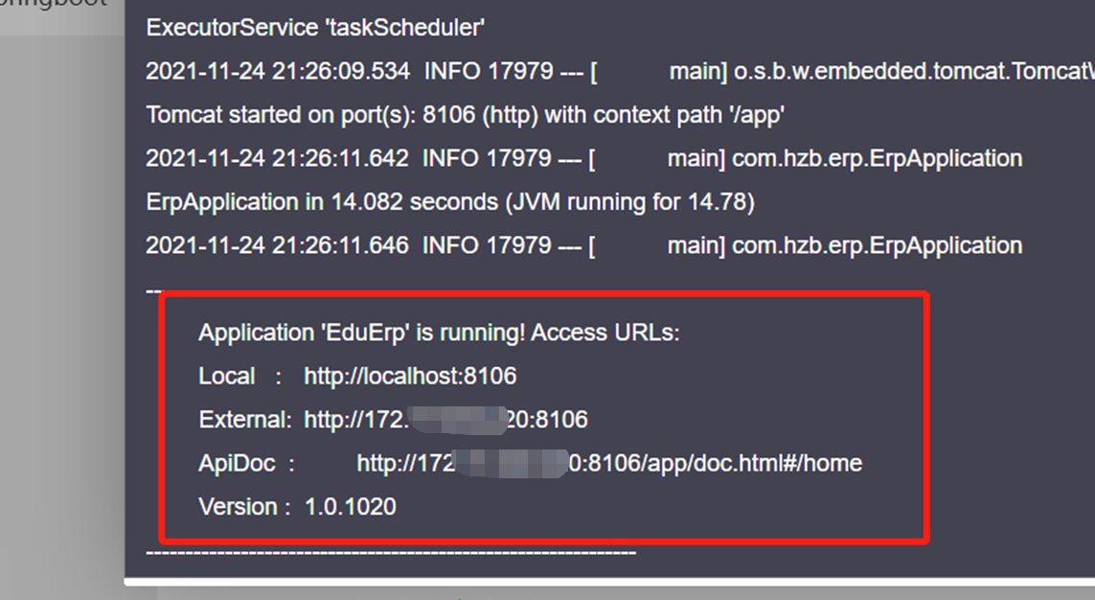

输入刚才建立的站点即可登录：

